


综合设计报告

学 院 计算机
专 业 计算机科学与技术
年级班别 2012 级(1)班
学 号 312005806
学生姓名 黎桢莹
指导教师 蒋亚荣

2016年01月

设计题目：基于Node.js后台的个人博客管理系统
1项目背景
1.1博客
“博客”是一个为个人或者团体提供发表意见和发布内容的平台，出现后便大受欢迎。人们写博客的动机是多种多样的，博客的内容也是多种多样，从日志到重要议题的评论，从自我的情绪发泄到团队、社区合作的情感支持。博客已成为互联网的主流应用之一。
博客使用的技术一直随着流行的技术变化，从一开始用C或C++写CGI，到后来的Perl风靡一时，然后就是PHP如日中天和逐渐进化出WordPress，还有这些年较为流行的Ruby on Rails和Python，都分别有自己众多的博客引擎实现。

1.2 Node.js
JavaScript是一种运行在浏览器的脚本，它简单，轻巧，易于编辑，这种脚本通常用于浏览器的前端编程，但是一位开发者Ryan有一天发现这种前端式的脚本语言可以运行在服务器上的时候，一场席卷全球的风暴就开始了。
Node.js是一个基于Chrome JavaScript运行时建立的平台，用于方便地搭建响应速度快、易于扩展的网络应用。Node.js 使用事件驱动，非阻塞I/O 模型而得以轻量和高效，非常适合在分布式设备上运行的数据密集型的实时应用。
Node是一个Javascript运行环境(runtime)。实际上它是对Google V8引擎进行了封装。V8引擎执行Javascript的速度非常快，性能非常好。Node对一些特殊用例进行了优化，提供了替代的API，使得V8在非浏览器环境下运行得更好。

本设计希望基于Node.js后台来搭建一个响应速度快的、易于扩展的个人博客系统。博客虽然用得多，但自己开发却是第一次，而且使用node.js技术进行开发更是第一次，希望能在这次开发中挑战自我，战胜自我。

2 系统架构
2.1 开发技术
前端技术：html5、CSS3、JavaScript(Jade)
后台技术：Node.js（express.js）
数据库：mongoDB
2.2 开发工具和运行环境
开发工具：npm
开发操作系统：Windows7
浏览器：chrome

3 需求分析
3.1 功能分析
预设整个系统主要分为登录注册模块、个人资料模块、博文模块、留言模块、相册模块、视频模块六大模块。这六大模块的主要功能如下。
3.1.1 登录注册模块
本系统一共分为两种用户角色，一种是博主，另一种是访客。该模块就是给博主进行注册和登录的，只有博主才拥有个人资料、博文的控制权，访客是不能随意改动这些内容的。
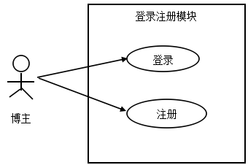

3.1.2 个人资料模块
在该模块中博主可以查看自己的个人资料和编辑自己的个人资料，访客只能查看博主的个人资料。个人资料的内容包括：头像、昵称、性别、年龄、生日、邮箱、座右铭等。
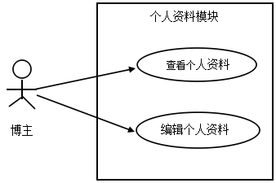

3.1.3 博文模块
该模块是博主进行查看博文、写博文、修改博文、删除博文的地方。该模块主要分为三个页面，第一个页面会以时间轴的样式来显示博文列表，博文列表按时间来排序--时间越晚排得越前，且每条博文后都有编辑和删除选项，第二个页面是写新博文页面，第三个页面是编辑博文的页面。但在这里访客只能阅读博文。
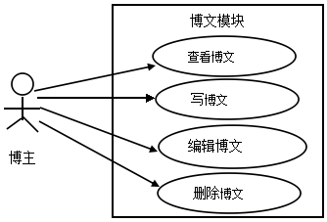

3.1.4 留言模块
在这里访客可以留下自己对博主的看法或对其博文或照片或视频的评价，博主可以对访客的留言进行回复。访客在这里留言会留下并显示他们的个人信息，但他们留言后就不能进行删除和修改留言。
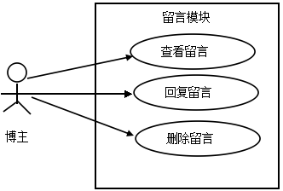

3.1.5 相册模块
在这里博主可以添加相片来记录自己的日常点滴或收藏自己喜爱的照片。该模块整体以瀑布流的方式显示，点击每一张照片可以进入到单独的页面进行查看，在那里可以对照片进行放大和移动。只有博主可以添加和删除照片，访客只能欣赏。
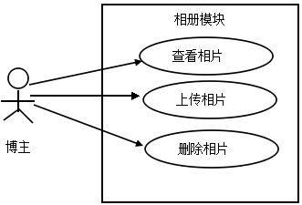

3.1.6 视频模块
在该模块，用户可以上传视频记录自己的日常点滴或收藏自己喜爱的视频。同样的，只有博主可以添加和删除视频，访客只能观看。
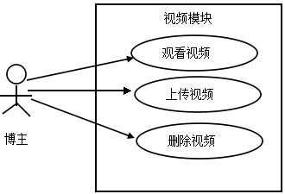

3.2 页面设计
根据系统的主要功能，需设计如下页面：
1 登录页
2 注册页
3 博客的首页
4 博主的个人资料页
5 博文显示页
6 写新博文页
7 编辑博文页
8 留言页
9 相册页
10 视频页

4 数据分析
4.1 数据流图
由于web应用是分客户端和服务器端的，所以难免有数据在它们之间传输。在本系统中，数据在三个实体之间流动：客户端，即浏览器；服务器，即Node服务器；以及数据库，即Mongodb。本系统的数据流图如下：
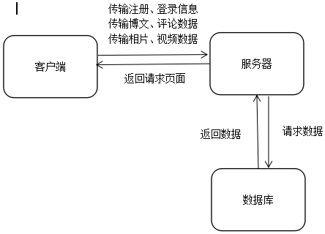
从上图我们可以看到从用户的第一个操作开始：访问博客，服务器端接收到相应的过程，服务器向数据库请求相关数据；当数据库返回数据后，服务器端再将其组织成相关页面，返回给客户端。

4.2 数据库设计
根据系统的主要功能，数据库主要设计以下这些表：一个用于记录用户登录信息的表，一个记录用户资料的表，一个记录用户的博文的表，一个记录用户的留言信息的表，还有一个记录用户的相册和视频信息的表，总共5个表。各个表的具体内容根据开发实际再具体设计。

